Vardåsen menighet

2017-2021

Visjon

Verdier

Fokusområder

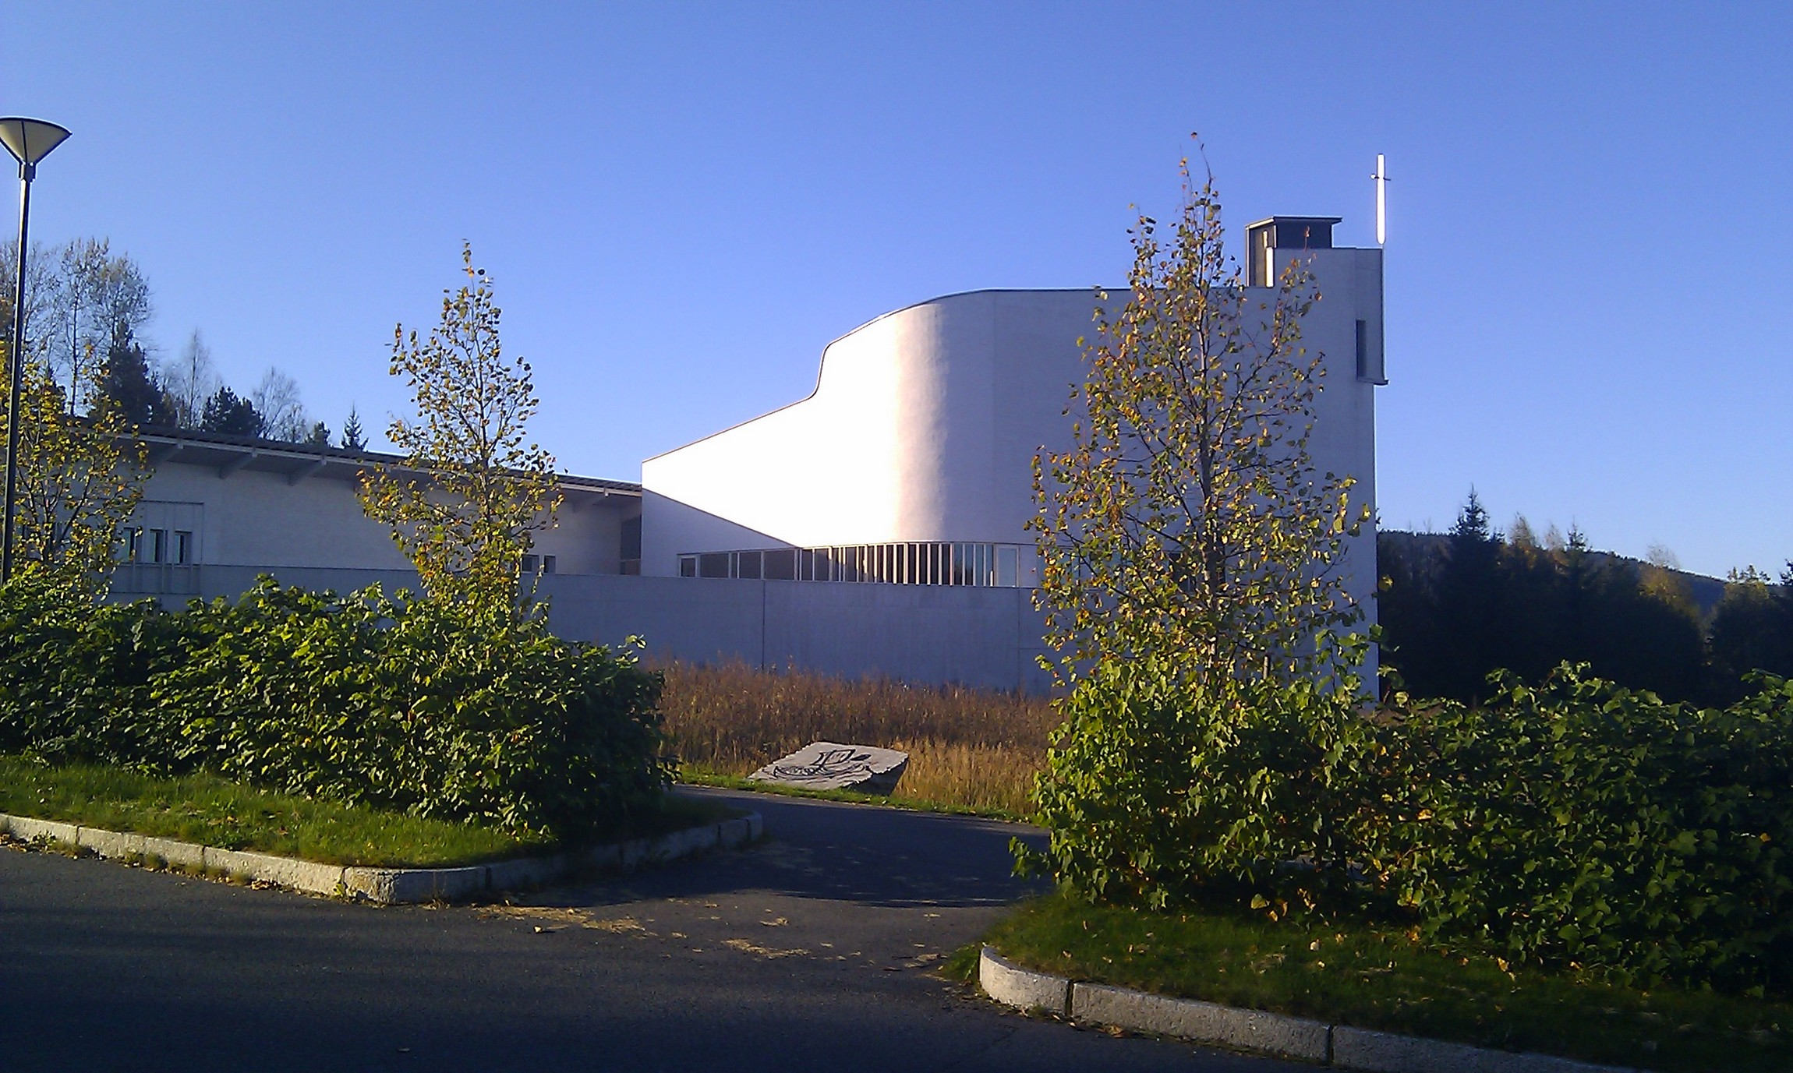

VÅR VISJON:

Lav terskel - tydelig profil

Innhold
Visjon 3
Verdier 3
Fokusområder 5
- Gudstjenesten 5
- Forkynnelse, undervisning, fellesskap, misjon 5
- Barn 6
- Ungdom 7
- Diakoni – omsorg for andre 7
- Frivillighet 8
- Kultur og nærmiljø 8

Vår visjon:
Lav terskel – tydelig profil

Menighetens visjon angir retning og gir motivasjon for å arbeide sammen mot et felles mål. Visjonen forener menighetsråd, stab og frivillige i arbeidet med å bygge menighet.

Visjonens første del peker på at alle som kommer til Vardåsen kirke skal føle seg velkommen og inkludert. Det er ingen terskler i Vardåsen kirke, noe som signaliserer en åpen og inkluderende kirke i holdninger og alt som skjer i kirken.

Visjonens andre del peker på det budskapet kirken skal forkynne. Korset er det synlige, samlende og tydelige sentrum. Evangeliet skal forkynnes på en klar og tydelig måte, og ingen som kommer til Vardåsen kirke skal være i tvil om hva kirken står for.

Verdier: Nestekjærlighet – Mangfold - Tydelighet
Nestekjærlighet | Hver enkelt som oppsøker vår menighet opplever å bli møtt med varme, vennlighet og en lyttende og inkluderende holdning.  Mennesker skal føle seg velkommen, inkludert og som en del av fellesskapet. Både i fellesskapet i kirken og i møte med mennesker utenfor kirken ønsker vi å gjenspeile Guds kjærlighet. Vi ønsker fellesskap og virksomheter i vår menighet, der mennesker blir sett, vist omsorg og får den hjelp de trenger i den livssituasjonen de er i.  ”- Det andre er like stort: Du skal elske din neste som deg selv.” Matt.22,39
Mangfold | Kirken har rom for alle typer mennesker. Den enkelte blir møtt med respekt, ydmykhet, aksept og anerkjennelse, uavhengig av overbevisning og religiøst ståsted.  Vi møter hverandre med ydmykhet og toleranse, og med en klar overbevisning om likeverd. Ethvert menneske er skapt i Guds bilde og er omfattet av Guds kjærlighet. Vi ønsker trygghet og åpenhet for ulike syn. Det er rom for hele mennesket, og det skal gis plass til den enkeltes natur- og nådegaver. Mennesker skal oppleve å bli møtt med raushet og erfare at ulikhet beriker.  ”Ta derfor imot hverandre slik Kristus har tatt imot dere, til Guds ære.” Rom.15,7.
Tydelighet | Kirken har en klar formidling av Bibelens budskap til tro og liv. Det er samsvar mellom ord og handling, lære og liv.  Mennesker skal oppleve at de forstår og vet hva Vardåsen kirke står for; med Bibelen som rettesnor for forkynnelse, undervisning og diakoni, og med Kristus i sentrum.  Formidlingen skal utfordre til bevisst tro og Kristus-etterfølgelse.  Vi skal være troverdige. Menneskers møte med menigheten skal skape tillit til ansatte og frivillige. Alt det vi står for, tilrettelegger og gjennomfører i menigheten skal preges av samsvar mellom det vi sier og det vi gjør. Vi vil være ærlige, sanne og ekte.  ”Mine barn, la oss elske, ikke med tomme ord, men i gjerning og sannhet.1.Joh.3,18  ”Vi forkynner ikke oss selv, men Jesus Kristus som Herre og oss som tjenere for dere – for Jesu skyld.” 2.Kor.4,5.

Fokusområder

- Gudstjenesten
Gudstjenesten er menighetens hovedarena og et samlende midtpunkt i uka for alle aldersgrupper. I gudstjenesten møter vi Gud og hverandre. Vi samles for å høre ordet, be, lovsynge og feire dåp og nattverd. Gudstjenesten gjenspeiler Guds omsorg for verden og hverdagen. Det er tilbud for barna under eller i gudstjenesten. Gudstjenesten engasjerer ulike grupper og frivillige. Det er et mål at flere deltar i gudstjeneste og møter Gud i fellesskapet.

Virkemidler/tiltak:
- videreføre og kontinuerlig evaluere gudstjenesteordningen og gudstjenesteplanen
- rekruttere og involvere flere frivillige i forberedelse og gjennomføring av gudstjenestene
- arbeide for regelmessig forsangertjeneste/forsangergruppe i gudstjenestene
- videreutvikle Supersøndagen og arbeidet med søndagsskolen, med involvering av barn og familier
- bidra til at menigheten blir trygg på og aktivt deltakende i gudstjenesten
- videreutvikle mulighetene ved bruk av tekniske og audiovisuelle hjelpemidler i gudstjenestene, inkludert bruk av PowerPoint og tolkeløsning
- legge til rette for andre typer gudstjenester, bl.a. friluftsgudstjenester, lovsangsgudstjenester, Ung Messe, o.a.
- bruke kirketorget som treffsted etter gudstjenesten, med vertskap og enkel servering
- utvikle og vedta handlingsplan for kirkemusikk, inkludert planlegging av å ta nytt orgel i bruk samtidig med at bredde og mangfold i former når det gjelder liturgi, musikk og uttrykksformer ivaretas

- Forkynnelse, undervisning, fellesskap, misjon
Vi vil at så mange som mulig opplever det positivt å være en del av menigheten. Forkynnelse og undervisning har som mål å gi hjelp til levende tro på Kristus og bidra til å utfordre og utruste til tjeneste. De ulike samlingene og fellesskapene er viktige arenaer for læring og støtte til å praktisere troen.

Vi vil at alle i menigheten skal ha tilbud om et åndelig fellesskap som supplement til gudstjenesten, med mulighet for undervisning, samtale, bønn og fellesskap for alle som ønsker det. Menigheten har en aktiv bønnetjeneste som er grunnleggende for det vi er og det vi gjør. Nye mennesker både i nærmiljøet og i andre land møter Kristus i kirken, og får hjelp til tro, tilhørighet og tjeneste. Vi vil inspirere til tjeneste og misjon og ta del i oppdraget med å bringe evangeliet ut til alle folkeslag.

Virkemidler/tiltak:
- følge opp trosopplæringsplanen med årlige tiltak for gruppen 0-18 år
- tydeliggjøre målgrupper for ulike tiltak, og legge til rette for både lavterskeltilbud, fordypende bibelundervisning og husgrupper
- arbeide bevisst med informasjon og synliggjøring i kirkens nærmiljø, inkludert regelmessig infoblad til alle husstander
- vektlegge og videreutvikle menighetens internettside og gjøre aktiv bruk av sosiale medier i kontakten med barn, unge og familier
- arbeide med språk og uttrykksformer som kommuniserer evangeliet ut over den etablerte kjerne i menigheten
- videreføre arbeidet med å ha et misjonsprosjekt i menigheten
- utvikle bønnetjenesten og faste bønnesamlinger i kirken
- legge til rette for lovsangskvelder, for stillhet og ettertanke og aktivt legge til rette for bruk av det døgnåpne bønnerommet
- invitere til sjelesorg og samtale i tilknytning til menighetens samlinger

- Barn
Vi vil være en menighet med et særlig fokus på at barn skal få utfolde seg på sine egne premisser i kirken, hvor trosformidling og opplæring er tilpasset barn. Barna skal møte voksne som ser dem og vil være sammen med dem. Det skal være gøy for barna å være i kirken.

Virkemidler/tiltak:
- legge til rette for at barna får utfolde seg, leke og ha det gøy i kirken
- føre videre og stadig justere menighetens trosopplæringsplan
- utnytte mulighetene som innredning av kjelleren innebærer
- legge til rette for ulike gruppetilbud, bl.a. KFUK/KFUM -speidergrupper
- videreutvikle kirke/skole- samarbeidet i nær kontakt med skolenes behov
- invitere skole og nærmiljø til å bruke kirken som samlingssted til ulike typer arrangement/tiltak, - ikke minst i minst i forhold til mulighetene i underetasjen
- videreføre samarbeidet med Engelsrud barnehage
- bidra til å opprettholde søndagsskolen og søke å rekruttere flere medarbeidere til denne
- videreføre tirsdag ettermiddag som barna og familienes dag i kirken med middagstilbud og aktiviteter

- Ungdom
Kirken skal være en relevant og positiv faktor i det lokale ungdomsmiljøet, og bidra til tilhørighet og et inkluderende fellesskap. Kirken skal være et godt sted å være, der unge får og tar ansvar og føler seg hjemme. De unge får ledertrening og blir utfordret på konkrete oppgaver i kirken

- legge til rette for ulike gruppetilbud for unge, og hvor kjelleren skaper nye muligheter
- videreføre konfirmantopplegget, med særlig fokus på oppfølging etter konfirmasjonstiden
- videreutvikle torsdag PLUSS for konfirmanter og unge, inkludert utvikling av unge ledere
- arbeide med hvordan forholdet mellom de unge og gudstjenesten kan utvikles, særlig hvordan unge kan bli en naturlig del av gudstjenesten
- inkludere ungdom i arbeidet med å innrede og utvikle bruk av underetasjen i kirken; slik at de unge får et særlig ansvar og får utfolde seg på egne premisser
- involvere flere unge voksne som ledere
- legge til rette for kor, band, og andre kulturuttrykk og arrangementer med unge som målgruppe
- se til at alle tilbud fra kirken er rusfrie

- Diakoni – omsorg for andre
Vi vil være en kirke for alle i nærmiljøet, også dem som føler seg utenfor, blir oversett og glemt. Det er en diakonal oppgave å gi rom for alle i det kristne fellesskapet, og oppsøke dem som faller utenfor.

- Virkemidler/tiltak:
- videreutvikle og følge opp menighetens diakoniplan
- utvikle tiltak for flyktninger og nærmiljø
- ha en plan for oppfølging av sørgende, med tilbud om sorggrupper sammen med de andre menighetene i prostiet
- støtte diakonale tiltak i nærmiljøet, herunder Kirkens feltarbeid i Asker
- ta initiativ til og legge til rette for hjemmebesøk eller andre tiltak for ensomme, syke og andre som har vanskelig for å finne en plass i et sosialt fellesskap
- søke å bygge ut kontakt og komme i dialog med mennesker med annen kulturell og religiøs bakgrunn.
- legge til rette for at fysisk og psykisk funksjonshemmede kan ta del i menighetens tilbud
- videreføre torsdag formiddag som treffsted for hjemmeværende på dagtid, med særlig annonsert program en torsdag i måneden
- videreføre og utvikle arbeidet med Grønn menighet
- videreføre kirketorget som et naturlig, sosialt møtepunkt i forbindelse med alle type samlinger i kirken, og legge til rette for den gode samtalen rundt bordene.

- Frivillighet
Vi vil ta vare på våre medarbeidere. Både ansatte og frivillige arbeider sammen og har et særlig fokus på å se hverandre, ta vare på hverandre, oppmuntre hverandre og legge til rette for vekst og utvikling. Frivillige medarbeidere er nøkkelpersoner. Vi vil oppmuntre flest mulig til å bidra i kirkens arbeid både praktisk og økonomisk.

Virkemidler/tiltak:
- arbeide kontinuerlig med å tilrettelegge, stimulere og koordinere frivilliges arbeid
- gi mennesker mulighet til å engasjere seg i det de har lyst, kompetanse og tid til
- gi klare og tidsavgrensede oppgaver
- arbeide videre med å få flere faste givere til menighetens givertjeneste, inkludert tilbakemelding om hva pengene brukes til
- videreutvikle informasjons- og kommunikasjonsmulighetene på kirketorget, inkludert gjensidig informasjon og tilbakemelding mellom ansatte, frivillige og brukere av kirken
- bidra til å forsterke opplevelsen av likeverd og teamarbeid hos de frivillige og ansatte

Kultur og nærmiljø
Kirken er en møteplass og et kultursenter for nærmiljøet. Ulike kulturelle, kunstneriske og musikalske uttrykk skal få utfolde seg. Vi vil gi rom for og ta vare på hele mennesket, i et kreativt og skapende fellesskap.

Virkemidler/tiltak:
- bygge allianser og kontakter i nærmiljøet med ulike lag og organisasjoner, inkludert idrett, kultur og sang/musikk
- legge til rette for konserter og andre kulturarrangement med mangfold av uttrykksformer
- sørge for at lokaler og utstyr er tjenlige for kirken som kultursenter
- ta i bruk nytt orgel i kirken til glede for nærmiljøet
- ta i bruk ny kjelleretasje som møteplass i nærmiljøet
- bidra i og tilrettelegge arrangementet Borgen i våre hjerter som en årlig, mangfoldig kulturmønstring

